TRABAJO PRÁCTICO
PROYECTO TECNOLOGICO
- INTEGRANTES: - Martina Agüero
- Ana Paula Rosales
- CURSO: 6 ``B´´
- Nombre del proyecto: Ponele alegría a tu hogar

Año:2022

MICROEMPRENDIMIENTO
- NOMBRE DEL PROYECTO: ``Ponele Alegría a tu hogar´´
- JUSTIFICACIÓN: - Nuestros objetivos es alegrar a nuestros hogares
- Que cuando tengamos un día gris, saber que mi hogar
tiene color.
- OBJETIVOS: La idea es ponerle color a nuestros hogares porque es nuestro lugar de tranquilidad.
- MISIÓN: Alegrar los hogares
- VISIÓN: Producir macetas para alegrar los hogares
- LEMA: `` LAS SONRISAS DAN ALEGRÍA´´
- PROCESO PRODUCTIVO: recolectar materiales reciclables, cortar las botellas de plástico por la mitad, también recolectar mates viejos. Luego de este proceso rellenarlos con tierra pegarlo con plasticola para que no se salga, luego al día siguiente colocar una planta/ flor en el medio y luego poner silicona y piedras de colores.
- DESCRIPCION DE COSTOS: gasto de dinero solamente en las piedras de colores a 150 c/u, siendo el costo total $300.
- PRECIO DEL PRODUCTO: desde $80 a $150 pesos
- ESTRATEGIAS DE POSICIONAMIENTO Y VENTA: la venta se hará en el colegio, en el salón de actos, nuestra estrategia es conseguir con nuestra explicación que nos puedan comprar las macetas.
- CANVA:
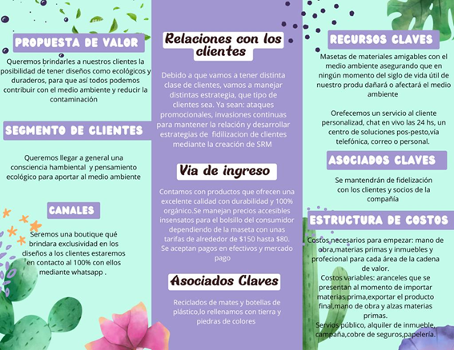
- MAPA DE EMPATÍA : 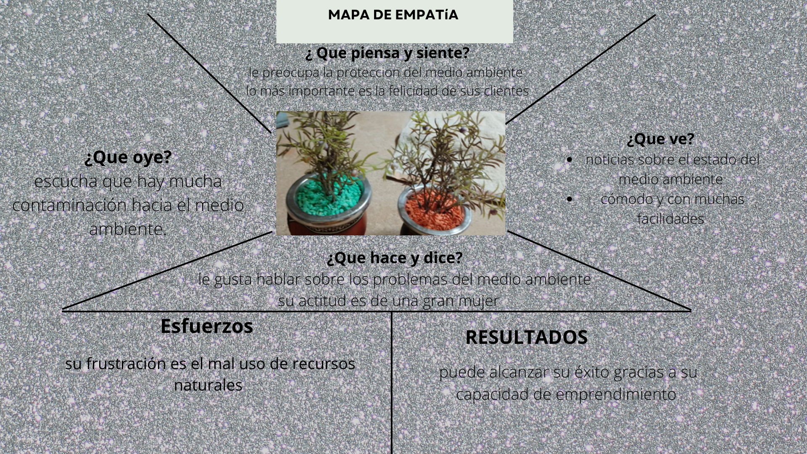

- LOGO: 

